И.М. Бондарева
9 класс
Родной русский язык
Дата урока: 03.06.22
Урок 27 Обобщение изученного по теме «Культура речи».

ХОД УРОКА
- Организационный момент.
Третье июня
Классная работа
Повторение «Культура речи»

II. Работа с учебником.
https://pdf.11klasov.net/14658-russkij-rodnoj-jazyk-9-klass-uchebnik-dlja-obscheobrazovatelnyh-organizacij-aleksandrova-o-i-dr.html

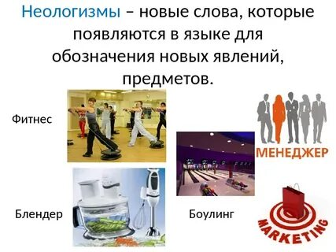
- Выполните Упражнение 58 на странице 43 (Устно).
- Выполните Упражнение 62 на странице 45 (Письменно)

